Als eerste dichter van 2026 een Latijns schrijver die veel op gymnasia wordt gelezen. Het werk van (Publius) Ovidius (Naso) is veel vertaald, vooral zijn Metamorfosen, een bonte verzameling verhalen met fantastische gedaantewisselingen als centraal thema.
Hij leefde van 43 voor Christus - 17 na Christus. O.a. hier is meer informatie te vinden
Daarnaast schreef hij veel liefdesgedichten waarvan hier een voorbeeld. Het beschrijft de onbeantwoorde liefde passioneel in de hoop gehoor te vinden bij zijn aanbedene. Het is hoogdravend met veel verwijzingen naar de mythologie die ik in de noten kort heb aangeduid.
Het is te vinden in Amores, boek I, elegie 3.

De tekst is uit de uitgave van Ehwald uit 1916

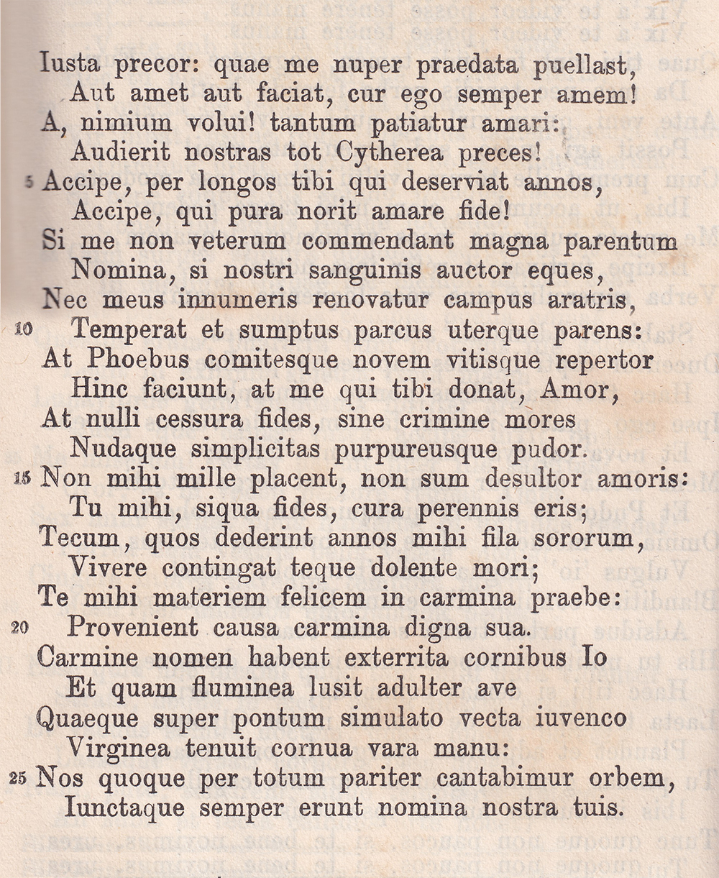

VERTALING

Terecht vraag ik dat het meisje, dat mij onlangs heeft geraakt,
Mij te minnen of ervoor zorgen dat ik altijd van haar zal houden.

Ach, ik vraag te veel: als zij maar toestaat bemind te worden:
Laat Citerea mijn gebeden maar horen

Aanvaard dat ik je zal dienen gedurende vele jaren
Aanvaard degene die steeds beminnen zal met oprechte trouw!

Mij bevelen geen grote namen van roemruchte ouders aan
Mijn bloed is niet dat van een ridder

En mijn veld wordt niet omgeploegd door vele ploegen.
Mijn beide ouders leven spaarzaam en bedaagd.

Maar Apollo en zijn negen gezellen en de brenger van wijn
Zorgen voor mij en ook Amor geeft mij,

Met niet ophoudende trouw, een schoon geweten, gewoon,
Eenvoudig en schitterend bedeesd, aan jou.

Geen duizend vrouwen vallen bij mij in de smaak en ik ben geen grote versierder.
Jij blijft mijn eeuwige liefde, met jou als mij de jaren worden gegeven

Wil ik leven en treurend met je sterven.
Wees voor mij mooie stof voor mijn liederen

Dat jou waardige liederen eruit voortkomen
Io bang voor de hoorns heeft een naam in een lied

En zij met de echtbreker in de gedaante van een vogel
En zij, die boven de zee, met maagdelijke hand de kromme horens van de jonge stier vasthield.

Zo ook zullen wij door de hele aarde bezongen worden
En onze namen zullen voor altijd verbonden zijn.

Citerea staat voor Venus, die geboren is bij het eiland Cythera.
Dat wil zeggen : de dichter heeft weinig grondbezit.
De dichter haalt vervolgens enkele voorbeelden aan hoe stervelingen in gedichten voortleven:
Io werd verleid door Zeus in de vorm van een stier.
Leda werd door Zeus in de gedaante van een zwaan verleid.
De ontvoering van Europa.

